臺南市永福國小推薦鳳凰城國際青年商會「臺南市第37屆十大傑出兒童」
校內評選辦法
- 依歷年鳳凰城國際青年商會「臺南市第屆十大傑出兒童」選拔辦法每校最多
推薦二名，實際情況依當年度公文調整。
- 請於114年2月17日(一)前，將相關佐證資料依「德、智、體、群、美」五育及「特殊優良事蹟」分類呈現，以A4紙張排版列印一份，送交學務處。資料內容包含各項獎狀、活動照片、或相關佐證資料排版好，並列出所有資料明細於首頁，以長尾夾裝訂好，資料明細及排版參考格式請參閱下圖。
- 擬於114年2月底，由校長、學務主任、教務主任、總務主任、輔導主任、生教組長及五年級學年代表組成評選小組，評選出一或二位同學推薦參加。

承辦人： 學務主任： 校長：

臺南市永福國小推薦鳳凰城國際青年商會「臺南市第37屆十大傑出兒童」
校內初選評分表
一、依據鳳凰城十大傑出兒童遴選辦法
德、智、體、群、美各佔12％，特殊表現事蹟佔40％
二、依排序高低遴選出本校代表
內容  姓名 | 德  12％ | 智  12％ | 體  12％ | 群  12％ | 美  12％ | 特殊優良表現事蹟  40％ | 合計 | 排序
評審簽名：

鳳凰城國際青年商會「臺南市第37屆十大傑出兒童」資料整理方式
- 依「德、智、體、群、美」五育分類呈現，以A4紙張排版列印。資料內容包含各項獎狀(請翻拍或掃描，正本不用交)、活動照片、或相關佐證資料排版好，並列出所有資料明細於首頁，以長尾夾裝訂好，資料明細及排版參考格式請參閱下列說明。
- 將由校方組成評選小組，評選出二位同學推薦參加。
○○○同學佐證資料總表
德育
愛心小天使
品格模範生

智育(可以依學業成績、語文、數學、自然等領域分類)
105學年度上學期成績優良獎
105學年度上學期資優書卷獎
智育—語文領域
104學年度校內語文競賽演講第二名
107年8月26日中華日報投稿刊登
智育—數學領域
奧林匹克數學競賽金牌

體育
校內運動會獎狀
校外各項運動賽事獎狀

群育
自治市幹部證書
糾察隊證書
小志工服務證明

美育
○○盃鋼琴比賽特優

排版格式範例(請依德、智、體、群、美分類依序呈現)
智育
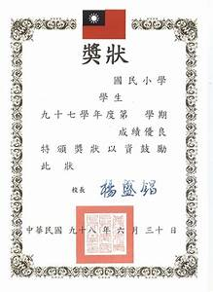 | 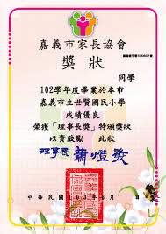
獎狀內容說明 | 105學年度上學期成績優良獎狀
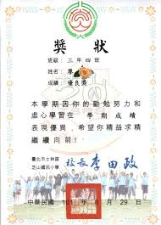
105學年度上學期成績優良獎狀 | 105學年度上學期成績優良獎狀

群育、體育或美育可以加入一些照片佐證並依上面格式加入說明，以增加資料豐富度
例如群育可以放入與同學一同活動之照片
體育可以放入參加體育營隊之照片
美育可以加入個人美術作品之照片

